«Анализ образовательных дефицитов обучающихся по результатам Всероссийских проверочных работ»
Для анализа результатов ВПР рассмотрим работу учеников 6 класса по биологии в октябре 2020г.
Вариант проверочной работы состоит из 10 заданий, которые различаются по содержанию и проверяемым требованиям.
Задания 1, 4, 5, 6, 7, 9, 10 основаны на изображениях конкретных объектов, статистических таблицах и требуют анализа изображений и статистических данных, характеристики объектов по предложенному плану, классификации и/или систематизации объектов по определенному признаку, применения биологических знаний при решении практических задач.
В задании 2 требуется определить процесс жизнедеятельности и указать его значение в жизни организма.
Задание 3 проверяет умение пользоваться оборудованием с целью проведения биологического исследования. Задание 8 проверяет умение распределять растения и животных по природным зонам.
Задание 10 проверяет связь учебного курса биологии с выбором будущей профессии.
Работу писали 11 обучающихся, 1 ученик не преодолел минимальный порог, 2 обучающихся выполнили работу на оценку 4, остальные справились с работой на оценку 3.

Диаграмма показывает нормальное Гаусово распределение баллов в классе, что позволяет судить о достаточной объективности при проведении и проверке ВПР. Среднее арифметическое по классу 8, медиана имеет значение 13. Коэффициент корреляции (0.49) положителен, что свидетельствует о правильности оценивания педагогом.

Следующее распределение позволяет выделить задания, которые оказались для учеников сложными, это задания под номерами 1,2,3,4,7,8
График (процент выполнения каждого задания)

Задание 1 направлено на выявление уровня овладения умениями выделять существенные признаки биологических объектов. Первая часть задания проверяет умение обучающихся различать на рисунке основные части (органы, системы органов) биологического объекта. Вторая часть задания требует соотнести изображённый объект с выполняемой функцией. Третья часть задания проверяет умение проводить классификацию по выделенным признакам.
Задание 2 проверяет понимание основных процессов жизнедеятельности.
Задание 3 требует от обучающегося проявить умение использовать методы описания биологических объектов по определённому плану.
Задание 4 направлено на проверку освоения элементарных представлений о практической значимости биологических объектов для человека.
Задание 7 предполагает работу с табличным материалом. Первая часть задания проверяет умение обучающихся анализировать статистические данные. Вторая часть задания проверяет знание биологических объектов, о которых идёт речь в таблице. Третья часть задания выявляет понимание обучающимися сферы практического использования в деятельности человека биологических объектов, о которых идёт речь в таблице.
Задание 8 направлено на выявление умений обучающихся работать с текстом биологического содержания. Первая часть задания требует выделить в содержании текста признаки в соответствии с поставленной задачей. Вторая часть задания предполагает письменное описание биологического объекта по приведённому плану.
Далее представлены результаты выполнения ВПР участниками с разным уровнем подготовки. Выделим 2 группы с результатами, соответствующими отметкам «3», «4».
Группа 1 (график процент выполнения каждого задания)

Группа 2(график процент выполнения каждого задания)
Рекомендации по анализу ВПР:
Для повышения уровня обученности по предмету, учителю необходимо проработать методику обучения по конкретным заданиям, рассмотреть подходы при отработке определённых умений.
Необходимо обратить внимание на вопросы:
 | № |  | Умения, виды деятельности (в соответствии с ФГОС) |  | Блоки ПООП ООО: выпускник научится / получит возможность научиться |  | Сложность выполнения |  | Код требований к уровню подготовки
1 |  | Свойства живых организмов (структурированность, целостность, обмен веществ, движение, размножение, развитие, раздражимость, приспособленность, наследственность и изменчивость) их проявление у растений, животных, грибов и бактерий |  | Умение определять понятия, создавать обобщения, устанавливать аналогии, классифицировать, самостоятельно выбирать основания и критерии для классификации |  | Б |  | 5 |  | 5.3/2.2
2 |  | Процессы жизнедеятельности растений. Обмен веществ и превращение энергии: почвенное питание и воздушное питание (фотосинтез), дыхание, удаление конечных продуктов обмена веществ. Транспорт веществ. Движение. Рост, развитие и размножение растений. Половое размножение растений. Оплодотворение у цветковых растений. Вегетативное размножение растений |  | Умение устанавливать причинно-следственные связи, строить логическое рассуждение, умозаключение (индуктивное, дедуктивное и по аналогии) и делать выводы |  | Б |  | 2 |  | 1.4/2.2
3 |  | Биология как наука. Методы изучения живых организмов. Роль биологии в познании окружающего мира и практической деятельности людей. Правила работы в кабинете биологии, с биологическими приборами и инструментами |  | Приобретение опыта использования методов биологической науки и проведения несложных биологических экспериментов для изучения живых организмов и человека, проведения экологического мониторинга в окружающей среде |  | Б |  | 3 |  | 1.1/2.3
4 |  | Правила работы в кабинете биологии, с биологическими приборами и инструментами. |  | Приобретение опыта использования методов биологической науки и проведения несложных биологических экспериментов для изучения живых организмов и человека, проведения экологического мониторинга в окружающей среде |  | Б |  | 3 |  | 1.1/2.4
7 |  | Царство Растения Царство Животные |  | Умение определять понятия, создавать обобщения, устанавливать аналогии, классифицировать, самостоятельно выбирать основания и критерии для классификации |  | Б |  | 5 |  | 8.3/2.3
8 |  | Среды жизни |  | Формирование основ экологической грамотности: способности оценивать последствия деятельности человека в природе, влияние факторов риска на здоровье человека; выбирать целевые и смысловые установки в своих действиях и поступках по отношению к живой природе, здоровью своему и окружающих; осознание необходимости действий по сохранению биоразнообразия и природных местообитаний видов растений и животных |  | Б |  | 2 |  | 4.6

Разрабатывая рабочую программу по предмету учителю необходимо усилить блоки, соответствующие следующим элементам содержания:
Код элемента | Содержание
5.3/2.2  1.4/2.2 | Отличительные признаки представителей разных царств живой природы
1.1/2.3  1.1/2.4 | Методы изучения живых организмов
8.3/2.3 | Царства растения, животные , грибы
4.6 | Среда – источник веществ, энергии и информации

А также обратить внимание на отработку умений:
Код | Требования к уровню подготовки
Метапредметные
1.4 | Смысловое чтение
1.5 | уение осознанно использовать речевые средства в соответствии с задачей коммуникации для выражения своих чувств, мыслей и потребностей; планирования и регуляции своей деятельности; владение устной и письменной речью, монологической контекстной речью
Предметные
2.1 | формирование системы научных знаний о живой природе, закономерностях ее развития, исторически быстром сокращении биологического разнообразия в биосфере в результате деятельности человека, для развития современных естественнонаучных представлений о картине мира
2.2 | формирование первоначальных систематизированных представлений о биологических объектах, процессах, явлениях, закономерностях, об основных биологических теориях, об экосистемной организации жизни, о взаимосвязи живого и неживого в биосфере, о наследственности и изменчивости; овладение понятийным аппаратом биологии
2.4 | формирование основ экологической грамотности: способности оценивать последствия деятельности человека в природе, влияние факторов риска на здоровье человека; выбирать целевые и смысловые установки в своих действиях и поступках по отношению к живой природе, здоровью своему и окружающих, осознание необходимости действий по сохранению биоразнообразия и природных местообитаний видов растений и животных

«Анализ образовательных дефицитов обучающихся по результатам Всероссийских проверочных работ»
Для анализа результатов ВПР рассмотрим работу учеников 7 класса по биологии 2020г.
Вариант проверочной работы состоит из 10 заданий, которые различаются по содержанию и характеру решаемых обучающимися задач.
Задания 1, 3, 5, 9, 10 проверяют знания и умения обучающихся работать с изображениями биологических объектов, схемами, моделями, таблицами с целью охарактеризовать их по предложенному плану и продемонстрировать уровень сформированности предметных биологических знаний и практических умений.
Задание 2 проверяет знания строения и функции тканей и органов цветковых растений.
Задание 4 предполагает работу по восстановлению текста биологического содержания с помощью избыточного перечня терминов и понятий.
Задание 6 проверяет знания строения органов и их видоизменений цветковых растений.
Задание 7. Проверяет умение работать с данными, представленными в табличной форме.
Задание 8 проверяет умение обучающихся формулировать гипотезу биологического эксперимента, оценивать полученные результаты и делать обоснованные выводы.
Работу писали 20 человек, 2 обучающихся не справились с работой, 5 обучающихся написали работу на оценку 4, остальные справились с работой на оценку 3.

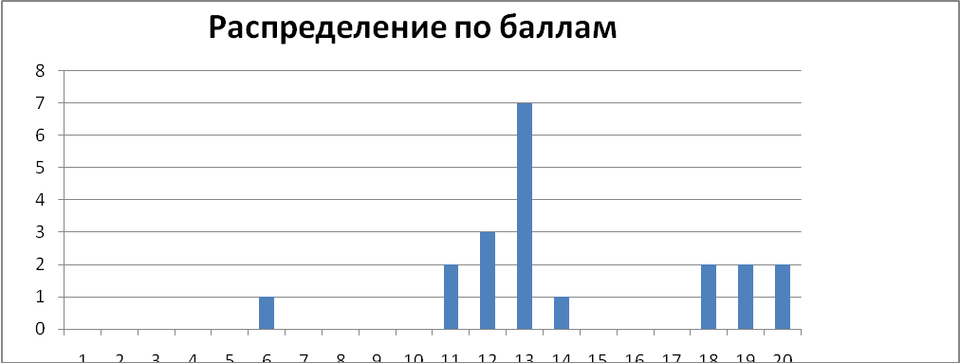

Диаграмма показывает нормальное Гаусово распределение баллов в классе, что позволяет судить о достаточной объективности при проведении и проверке ВПР. Среднее арифметическое по классу 14, и медиана имеет значение 13, почти равное среднему арифметическому баллу. Этот факт свидетельствует об устойчивости базовых знаний данных обучающихся Коэффициент корреляции (0.76) положителен, что свидетельствует о правильности оценивания педагогом.

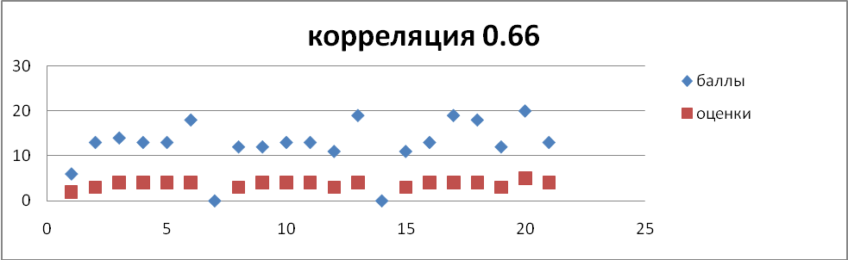
Следующее распределение позволяет выделить задания, которые оказались для учеников сложными 1,2,3,6,8.
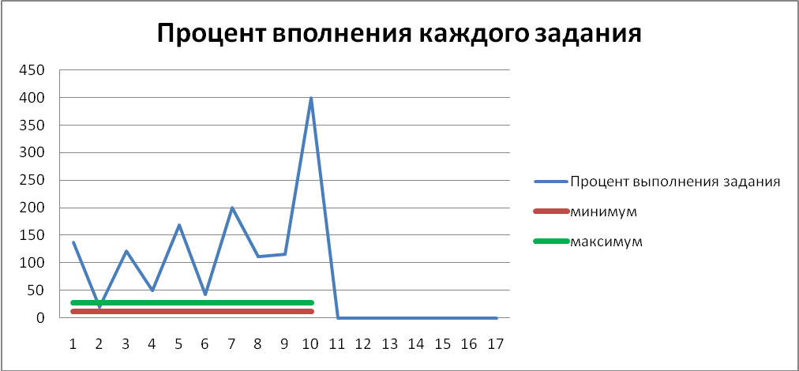
Задание 1 направлено на выявление умения выделять существенные признаки биологических объектов. Первая часть задания проверяет умение обучающихся различать на рисунке представителей основных групп организмов. Вторая часть − находить важнейшие различия у этих групп.
Задание 2 контролирует знание устройства оптических приборов и умение ими пользоваться, а также оценивать изображения, получившиеся в результате наблюдения.
Задание 3 проверяет умение читать и понимать текст биологического содержания, где от обучающегося требуется, воспользовавшись перечнем терминов, записать в текст недостающую информацию.
Задание 6 позволяет проверить первоначальные таксономические знания, используемые при описании широко распространенных растений и животных.
Задание 8 проверяет умение проводить анализ виртуального эксперимента, формулировать гипотезу, ставить цель, описывать результаты, делать выводы на основании полученных результатов.
Далее представлены результаты выполнения ВПР участниками с разным уровнем подготовки. Выделим 2 группы с результатами, соответствующими отметкам «3», «4»
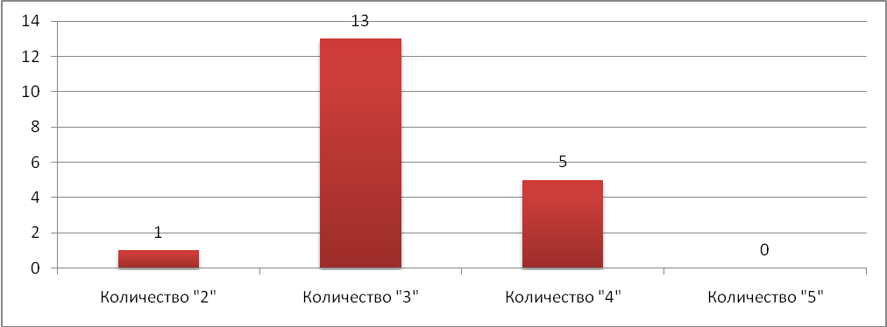
Группа 1 (график процент выполнения каждого задания)
Группа 2(график процент выполнения каждого задания)

Рекомендации по анализу ВПР:
Для повышения уровня обученности по предмету, учителю необходимо проработать методику обучения по конкретным заданиям, рассмотреть подходы при отработке определённых умений.
Учителю обратить внимание на вопросы:
№ задания | Проверяемые требования (умения) | Планируемые результаты обучения | Уровень  сложности  задания | Максимальный балл за выполнение задания | Код требований к уровню подготовки
1 | Свойства живых организмов их проявление у растений. Жизнедеятельность цветковых растений | Формирование первоначальных систематизированны х представлений о биологических объектах, процессах, явлениях, закономерностях; овладение понятийным аппаратом биологии | Б | 3 | 3.3/1.1
2 | Царство Растения. Органы цветкового растения. Жизнедеятельность цветковых растений | Умение определять понятия, создавать обобщения, устанавливать аналогии, классифицировать, самостоятельно выбирать основания и критерии для классификации | Б | 2 | 1.1/2.3
3 | Микроскопическое строение растений | Приобретение опыта использования методов биологической науки и проведения несложных биологических экспериментов для изучения живых организмов и человека | П | 4 | 2.3/1.4
6 | Органы цветкового растения. Микроскопическое строение растений. Жизнедеятельность цветковых растений | Умение определять понятия, создавать обобщения, устанавливать аналогии, классифицировать, самостоятельно выбирать основания и критерии для классификации | Б | 1 | 3.2/2.2
8 | Свойства живых организмов их проявление у растений | Умение устанавливать причинноследственные связи, строить логическое рассуждение, умозаключение (индуктивное, дедуктивное и по аналогии) и делать выводы. Приобретение опыта использования методов биологической науки и проведения несложных биологических экспериментов для изучения живых организмов и человека | П | 4 | /2.3

Разрабатывая рабочую программу по предмету учителю необходимо усилить блоки, соответствующие следующим элементам содержания:
Код элемента | Содержание
3.3/1.1  1.1/2.3  2.3/1.4 | Многообразие растений, принципы их классификации

А также обратить внимание на отработку умений:
Код | Требования к уровню подготовки
Метапредметные
1.1 | Умение определять понятия, создавать обобщения, устанавливать аналогии, классифицировать, самостоятельно выбирать основания и критерии для классификации
1.2 | Умение устанавливать причинно-следственные связи, строить логическое рассуждение, умозаключение (индуктивное, дедуктивное и по аналогии) и делать выводы
1.4 | Смысловое чтение
Предметные
2.4 | Формирование основ экологической грамотности: способности оценивать последствия деятельности человека в природе, влияние факторов риска на здоровье человека; выбирать целевые и смысловые установки в своих действиях и поступках по отношению к живой природе, здоровью своему и окружающих; осознание необходимости действий по сохранению биоразнообразия и природных местообитаний видов растений и животных

«Анализ образовательных дефицитов обучающихся по результатам Всероссийских проверочных работ»
Для анализа результатов ВПР рассмотрим работу учеников 8 класса по биологии в октябре 2020г.
Вариант проверочной работы состоит из 13 заданий, которые различаются по содержанию и проверяемым требованиям.
Задания 1, 2, 5, 7, 10, 12, 13 основаны на изображениях конкретных объектов, статистических таблицах и требуют анализа изображений и статистических данных, характеристики объектов по предложенному плану, классификации и/или систематизации объектов по определенному признаку, применения биологических знаний при решении практических задач. Задания 3 и 9 основаны на умении читать и понимать текст в соответствии с поставленной задачей.
Задание 4 проверяет умение систематизировать организмы, используя для этого разные основания.
Задания 6, 8, 11 проверяют знания строения и функционирования животных или характерных особенностей таксонов
Работу писали 9 человек. Двое обучающихся написали работу на оценку 4, 5 человек на оценку 3, два человека не справились с работой.

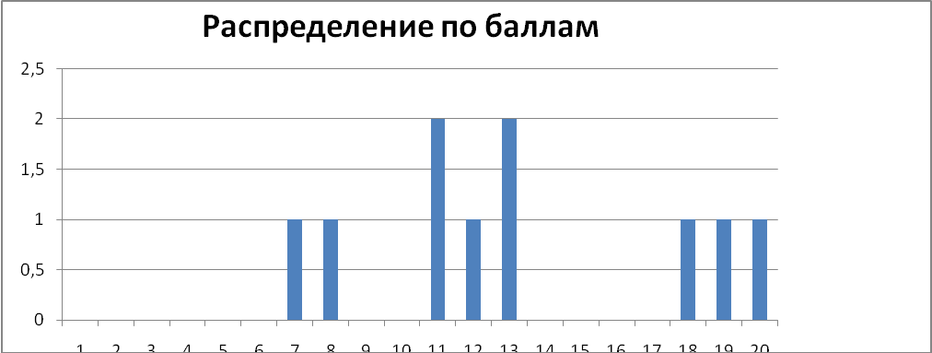

Диаграмма показывает нормальное Гаусово распределение баллов в классе, что позволяет судить о достаточной объективности при проведении и проверке ВПР. Среднее арифметическое по классу 6, медиана имеет значение 0. Коэффициент корреляции (0.88) положителен, что свидетельствует о правильности оценивания педагогом.

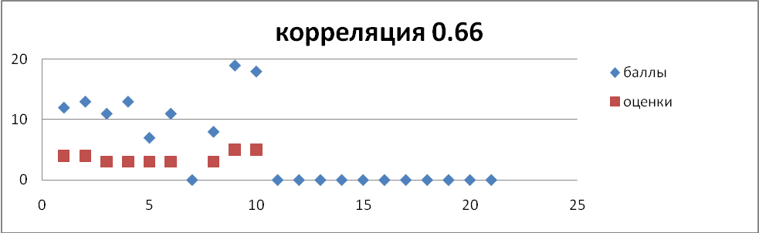

Следующее распределение позволяет выделить задания, которые оказались для учеников сложными 1,7,8,11,13.

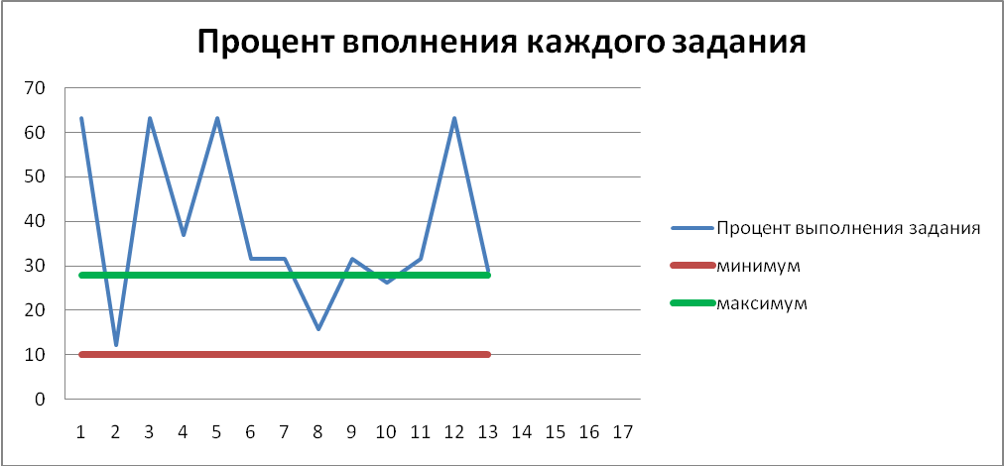

Задание 1 направлено на выявление понимания зоологии как системы наук, объектами изучения которой являются животные.
Задание 7 проверяет умение установить по изображению принадлежность отдельного органа или системы органов (фрагмента) к животному определенной систематической группы.
Первая часть задания 8 проверяет умение проводить сравнение биологических объектов, таксонов между собой, а во второй части приводить примеры типичных представителей животных относящихся к этим систематическим группам.
Задание 11 проверяет знание важнейших морфологических, физиологических, экологических признаков животных на уровне типа или класса.
Первая часть задания 13 проверяет умение сравнивать биологические объекты с их моделями в целях составления описания объекта на примере породы собаки по заданному алгоритму. Вторая часть задания проверяет умение использовать это умение для решения практической задачи (сохранение и воспроизведение породы собаки).
Далее представлены результаты выполнения ВПР участниками с разным уровнем подготовки. Выделим 3 группы с результатами, соответствующими отметкам «3», «4».

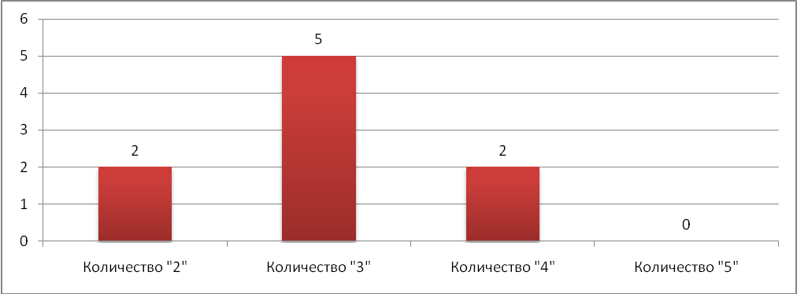
Группа 1 (график процент выполнения каждого задания)

Группа 2 (график процент выполнения каждого задания)

Рекомендации по анализу ВПР:
Для повышения уровня обученности по предмету, учителю необходимо проработать методику обучения по конкретным заданиям, рассмотреть подходы при отработке определённых умений.
Учителю обратить внимание на вопросы:
№ задания | Проверяемые требования (умения) | Блоки ПООП НОО/ выпускник научится / получит возможность научиться | Уровень  сложности  задания | Максимальный балл за выполнение задания | Код требований к уровню подготовки
1 | Классификация организмов. Принципы классификации. Одноклеточные и многоклеточные организмы | Умения определять понятия, создавать обобщения, устанавливать аналогии, классифицировать, самостоятельно выбирать основания и критерии для классификации | Б | 3 | 1.1/ 2.3
7 | Царство Растения. Царство Бактерии. Царство Грибы | Умения устанавливать причинноследственные связи, строить логическое рассуждение, умозаключение (индуктивное, дедуктивное и по аналогии) и делать выводы. Формирование первоначальных систематизированных представлений о биологических объектах, процессах, явлениях, закономерностях | П | 2 | 5.6/ 2.1, 2.2
8 | Царство Растения. Царство Бактерии. Царство Грибы | Умения устанавливать причинноследственные связи, строить логическое рассуждение, умозаключение (индуктивное, дедуктивное и по аналогии) и делать выводы | П | 2 | 5.2, 5.5/ 2.1, 2.2
11 | Царство Растения. Царство Бактерии. Царство Грибы | Умения устанавливать причинноследственные связи, строить логическое рассуждение, умозаключение (индуктивное, дедуктивное и по аналогии) и делать выводы. Формирование системы научных знаний о живой природе, закономерностях ее развития, об исторически быстром сокращении биологического разнообразия в биосфере | Б | 1 | 5.6/ 2.1, 2.2
13 | Царство Растения. | Формирование системы научных знаний о живой природе, закономерностях ее развития, об исторически быстром сокращении биологического разнообразия в биосфере в результате деятельности человека для развития современных естественнонаучных представлений о картине мира | Б | 5 | 8.2/ 1.1, 1.2
Разрабатывая рабочую программу по предмету учителю необходимо усилить блоки, соответствующие следующим элементам содержания:
Код элемента | Содержание
1.1/ 2.3  5.6/ 2.1, 2.2 | Многообразие животных, их роль в природе и жизни человека
5.6/ 2.1, 2.2  8.2/ 1.1, 1.2 | Приспособления к разным средам обитания

А также обратить внимание на отработку умений:
Код | Требования к уровню подготовки
Метапредметные
1.2 | Умения устанавливать причинно-следственные связи, строить логическое рассуждение, умозаключение (индуктивное, дедуктивное и по аналогии) и делать выводы
1.3 | Умения создавать, применять и преобразовывать знаки и символы, модели и схемы для решения учебных и познавательных задач
1.4. | Смысловое чтение
Предметные
2.1 | Формирование системы научных знаний о живой природе, закономерностях ее развития, об исторически быстром сокращении биологического разнообразия в биосфере в результате деятельности человека для развития современных естественнонаучных представлений о картине мира
2.4 | Формирование основ экологической грамотности: способности оценивать последствия деятельности человека в природе, влияние факторов риска на здоровье человека; способности выбирать целевые и смысловые установки в своих действиях и поступках по отношению к живой природе, здоровью своему и окружающих; осознания необходимости действий по сохранению биоразнообразия и природных местообитаний видов растений и животных

